**LAPORAN PRAKTIKUM PEMROGRAMAN WEB**

**MODUL III**

**STRUKTUR HTML SERTA AKSESIBIKITAS DOM ELEMENT**

**Nama: Estya Malika**

**NIM: 105220043**



**PROGRAM STUDI ILMU KOMPUTER**

**FAKULTAS SAINS DAN ILMU KOMPUTER**

**UNIVERSITAS PERTAMINA**

**2022**

1. **PENDAHULUAN**

Pada praktikum ketiga ini, kegiatan praktikum dilakukan untuk memprogram sebuah web. Web Server merupakan sebuah perangkat lunak server yang berfungsi menerima permintaan dari klien yang dikenal dengan broweser web dan mengirimkan kembali hasilnya dalam bentuk halaman-halaman web melalui protokol HTTP atau HTTPS. Web server bertugas mengelola halaman-halaman web dan dokumen-dokumen lainnya. Web Browser adalah sebuah Software Aplikasi yang digunakan untuk menerima, menampilkan, dan menerjemahkan informasi dari world wide web (wikipedia). Dan salah satu informasi itu dibuat dalam format HTML. Kode HTML yang kita buat akan diterjemahkan oleh web browser agar tampil seperti yang dirancang. Pada dasarnya seluruh web browser dapat menampilkan kode HTML sama baiknya, namun jika sudah berbicara mengenai desain halaman, tiap-tiap browser memiliki beberapa perbedaan.

Hypertext Markup Language (HTML) adalah sebuah bahasa untuk menampilkan konten di Web. HTML sendiri adalah bahasa pemrograman yang bebas, artinya tidak dimiliki oleh siapa pun, pengembangannya dilakukan oleh banyak orang di banyak negara dan bisa dikatakan sebagai sebuah bahasa yang dikembangkan bersama-sama secara global. Sebuah dokumen HTML sendiri adalah dokumen teks yang dapat diedit oleh editor teks apapun. Dokumen HTML punya beberapa elemen yang dikelilingi oleh tag-teks yang dimulai dengan tanda < dan berakhir dengan tanda >.

Visualisasi Struktur Halaman HTML:

<!DOCTYPE html> deklarasi mendefinisikan bahwa dokumen ini adalah dokumen HTML5

<html> elemen elemen akar halaman HTML

<head> elemen berisi informasi meta tentang halaman HTML

<title> elemen menentukan judul untuk halaman HTML (yang ditampilkan dalam bar judul browser atau tab halaman ini)

<body> elemen mendefinisikan dokumen, dan merupakan wadah untuk semua isi terlihat, seperti judul, paragraf, gambar, hyperlink, tabel, daftar, dll

<h1> elemen mendefinisikan judul besar

<p> elemen mendefinisikan sebuah paragraf

1. **PEMBAHASAN**

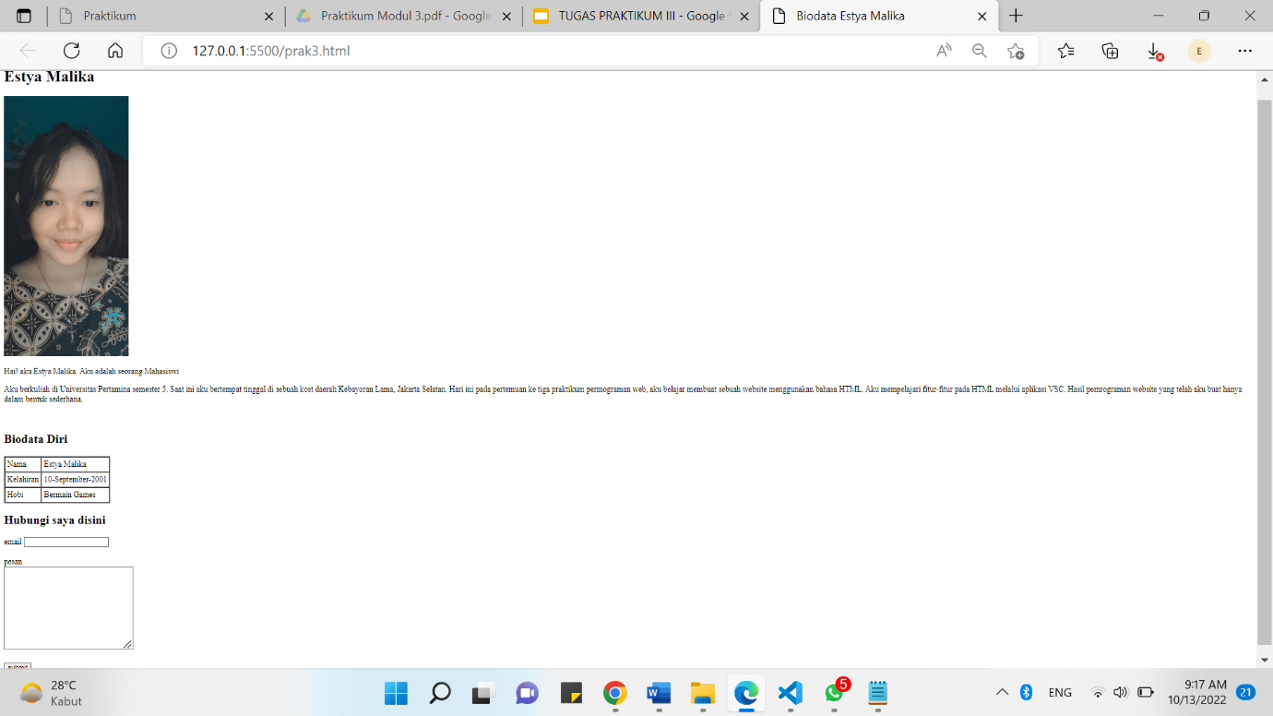

Pada gambar diatas dapat dilihat hasil akhir dari pemrograman web yang telah disusun oleh praktikan. Pada awalnya praktikan menyusun program dengan menggunakan sturukutur HTML pada umumnya yang terdapat head, body, dll.

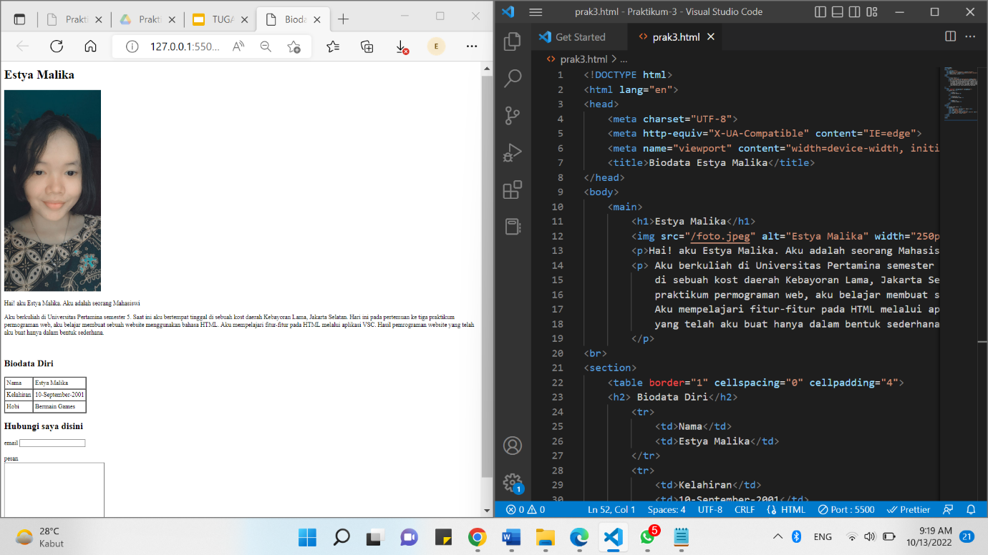

Praktikan membuat judul besar pada website menggunakan nama praktikan dengan <h1> kemudian mengupload foto tersebut pada program html dengan <img src=””>. Praktikan mengisikan data diri dalam bentuk kalimat pada program html menggunakan <p> untuk mendefenisikan paragraph data diri tersebut. Praktikan juga membuat sebuah tabel Biodata Diri agar terlihat rapi berisikan nama, kelahiran, dan hobi. Praktikan juga membuat kolom kontak agar dapat dihubungi.